国防科技大学2008级（工程技术类）第一学期
工科数学分析试卷（A）
参考解答（2009年1月）
一、填空题（每小题3分，共15分）
1．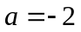．2．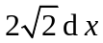． 3．2． 4．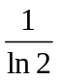． 5．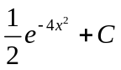．
二、单项选择题（每小题3分，共15分）
1． D． 2． A． 3．D． 4． C． 5． B．
三、解答题（每小题5分，共30分）
1．【解】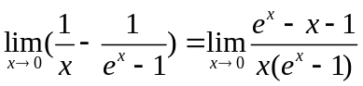（2分）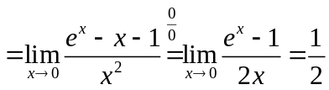（5分）
2．【解】 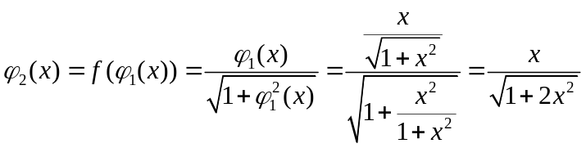
一般地，有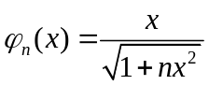，（3分）
所以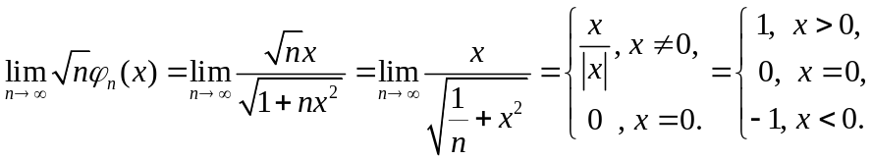（5分）
3．【解】因为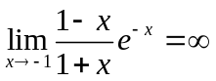，所以有垂直渐近线．（2分）
由于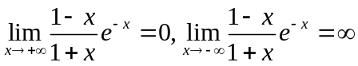，所以曲线有水平渐近线．
又因为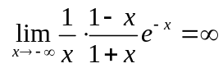，所以曲线无斜渐近线． （5分）
4．【解】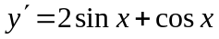，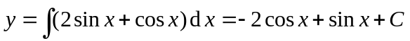．（3分）
曲线过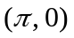有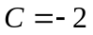，因此所求曲线方程为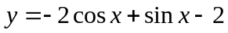．（5分）
5．【解】设时刻时，火箭垂直上升距离为，则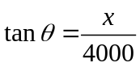，（2分）
两边对求导，有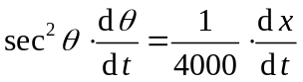．当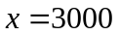米时，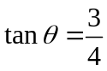，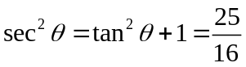．
此时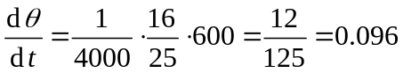．（5分）
6．【证】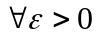，考虑 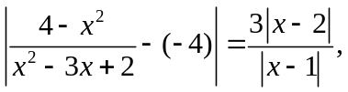（1分）
先限制范围：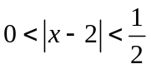，则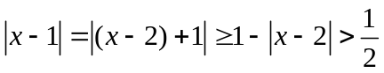，此时有
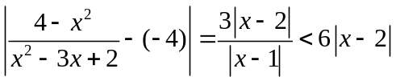，（3分）
取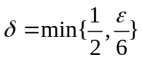，则当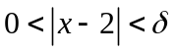时必有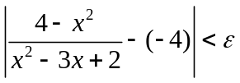，故结论得证．（5分）
四、（8分）【解】（1）,
方程两边对求导数，得 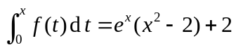， （3分）
再对求导数得 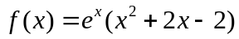．（4分）
（2）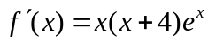，令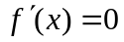 得 或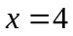．
所以，函数的单调增区间为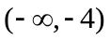与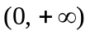；单调减区间为 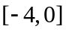． 函数的极大值为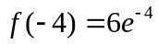，极小值为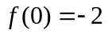．（8分）
五、（8分）【解】（1）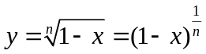，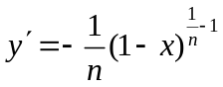，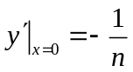，故点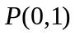处的切线方程为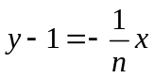．（3分）切线在轴上的截距为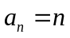．（4分）
（2）记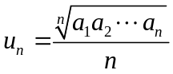，则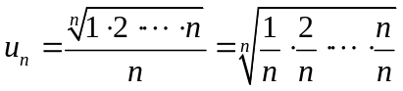．（5分）
由于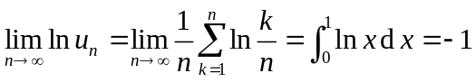，（7分）所以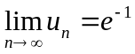．（8分）
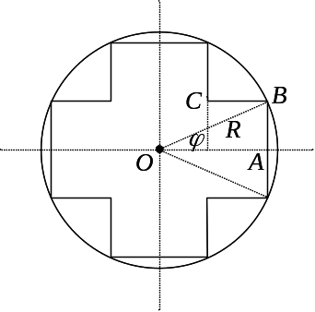
六、（8分）【解】根据对称性，只需考虑第一象限内铁心截面的面积最大（如图）．
因 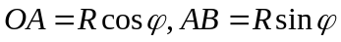，
从而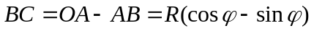，
故在第一象限内，铁心截面积为
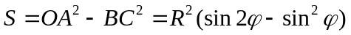．（4分）
由于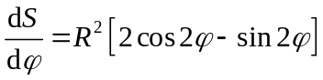,令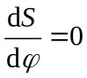得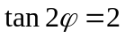，即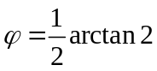． 由实际问题知必有最大值，故当取时，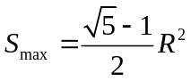．对应十字形铁心截面最大面积为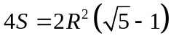．（8分）
七、（8分）【解】(1) 当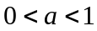时，
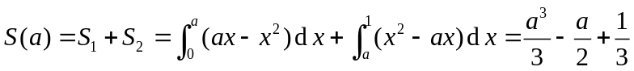．
当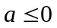时,
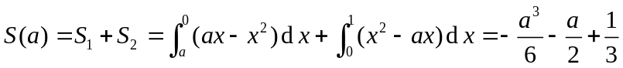．（4分）
（2）由于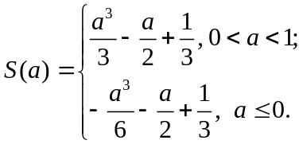 容易求得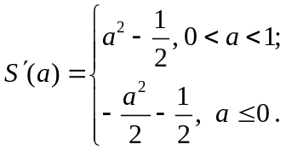
令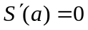，解得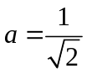．且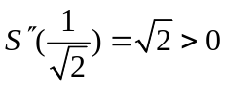，所以，为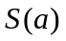的唯一极小值点，也是最小值点，此时，对应的最小值为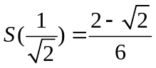．（8分）
八、（8分）【证一】（1）令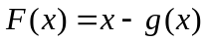，则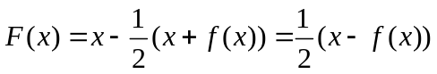．（1分）
由于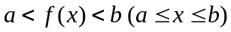，所以有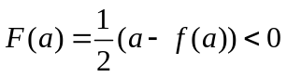，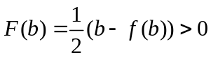．
由连续函数的零值定理知，存在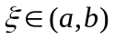使得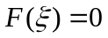，即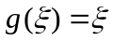．
又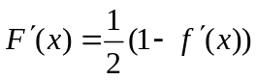及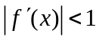知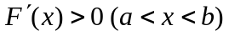，所以上述唯一． （4分）
（2）若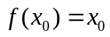，则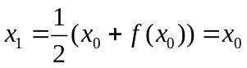，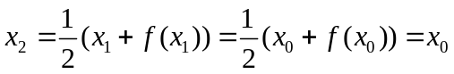，依此知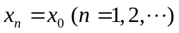，此时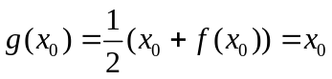，即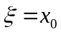．（5分）
若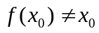，不妨设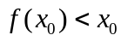,则
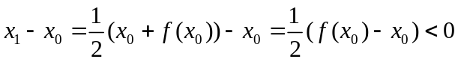，
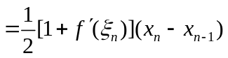，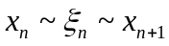．
假设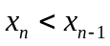，由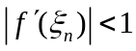及上式知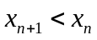．因此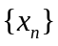单调下降． （7分）
同样由数学归纳法可证明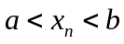．因此单调下降且有下界，据单调有界原理可知数列存在极限，设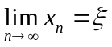,由的连续性对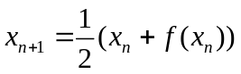令便得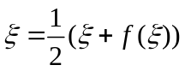，即．（8分）
【证二】（2）由于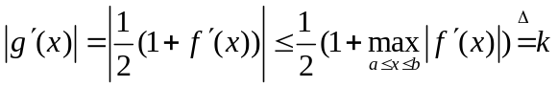，则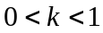．
又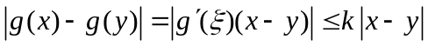，（6分）所以是到的压缩映射，由压缩映射原理知在上存在唯一的不动点，即存在唯一的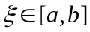使得．（8分）

